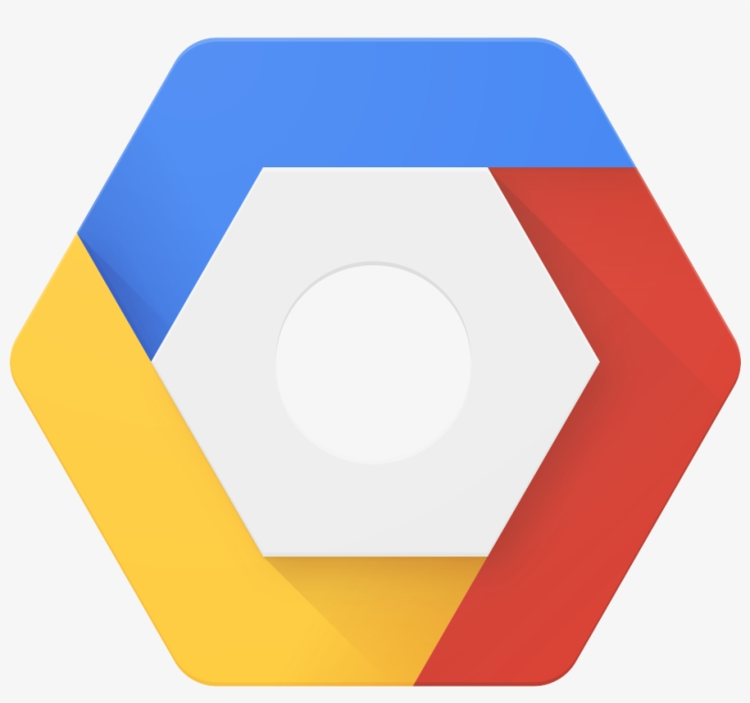

**Google Cloud Platform**

**O que é e para que serve?**

Google Cloud Platform é a plataforma de nuvem oferecida pelo Google, funcionando na mesma infraestrutura que a empresa usa para seus produtos dirigidos aos usuários, dentre eles o Buscador Google e o Youtube.

Nos aplicativos web, por exemplo, é possível disponibilizar um *back-end* mais escalável e estruturado. Dessa forma, o Google Cloud Platform veio para acabar com a busca incessável de uma plataforma de armazenamento em nuvem confiável. Além disso, o uso de ferramentas de *Big Data* e *Machine Learning* são essenciais durante esse processo, possibilitando redução de custos e maior flexibilidade.

* **Aplicativos e sites web:**

O Google Cloud Platform possibilita a criação de aplicativos e sites web mais otimizados, resultando no crescimento do seu negócio.

Assim, a empresa pode desenvolver funções com finalidades únicas, capazes de responder aos eventos em nuvem. Com isso, as soluções sem servidor possibilitam acesso aos desenvolvedores para que foquem no aspecto mais importante que é a constante evolução da experiência do usuário.

* **Networking:**

O Google Cloud Platform é uma solução pensada na agilidade que a computação em nuvem pode oferecer para os negócios. A rede privada de alta qualidade da empresa tem conexão com diversos locais, tanto regionais quanto ao redor do mundo mais próximas dos seus usuários.

Assim, a solução do Google também utiliza meios eficientes para hospedar e entregar os seus serviços em todo o mundo. Por meio de uma eficiente tecnologia de rede e sistemas distribuídos de alta performance, é possível reduzir a latência dos processos, garantindo que o seu conteúdo seja entregue da melhor forma possível.

* **Redução de custos:**

Uma característica indispensável do Google Cloud Platform é justamente a sua capacidade de reduzir custos para as empresas. As soluções em nuvem não necessitam de um servidor físico dentro da organização, possibilitando economizar desde a implementação até a manutenção de TI do sistema.

O Google Cloud Platform é totalmente gratuito, contando com opções mais avançadas que são pagas, porém a empresa só precisa investir no que realmente está usando. Isso permite direcionar recursos para outras áreas do negócio que têm maior carência, otimizando a gestão da organização no aspecto financeiro.

**Quais as vantagens?**

* A união do cliente com a computação em nuvem em apenas uma plataforma, é muito importante para as empresas, pois cria uma melhor experiência com o usuário.
* Com o Google Cloud Platform, é possível alcançar esse equilíbrio com o uso do back-end de dispositivos móveis. As tarefas que não exigem algum nível de interatividade são delegadas à solução. Isso garante melhoria na experiência dos usuários, garantindo maior duração de bateria e melhor desempenho para os aparelhos, além de reduzir os gastos com rede.
* Em vez de ter que se preocupar com servidores, formas de armazenamento ou espaço físico, você adota uma plataforma já pronta para receber as informações do seu negócio. Assim, pode usar os números da maneira como desejar, sem se preocupar com o armazenamento.

**Quais as desvantagens?**

* Impossibilidade de acesso a informações e aplicações no caso de não haver uma conexão Wi-Fi ou uma falha;
* Possibilidades de falhas do servidor ou situações pontuais que impedem ou atrasam o trabalho;
* Perda de controle direto sobre as informações armazenadas;
* O uso de servidores e recursos compartilhados por diferentes empresas e utilizadores, favorece a possibilidade de falhas de acesso que geram acesso não autorizado.;
* Se as transferências de dados não forem criptografadas, representam um ponto adicional para possíveis fugas de dados.